TLAČOVÁ SPRÁVA

BAUMIT LIFE CHALLENGE 2020/21
Baumit ocenil najkrajšie európske fasády

Viedeň/Wopfing/Bratislava, April 2021 – Po zavedení najširšieho systému fasádnych farieb „Baumit Life“ v roku 2012, chcel Mag. Robert Schmid (konateľ skupiny Baumit a zástupca majiteľov skupiny Schmid Industrieholding) zvýšiť aj povedomie spolupracovníkov v oblasti fasádnych farieb a ich širokého uplatnenia. Jeho túžbou bolo podnietiť kreativitu kolegov, aby objavili a lepšie pochopili, ako možno s pomocou rôznych materiálov Baumit realizovať fasády významných objektov, ktoré budú po nás slúžiť viacerým generáciám a tiež ako môžu vďaka fantázii ich tvorcov, dizajnu a remeselnej zručnosti spracovateľov vzniknúť jedinečné projekty, ktoré sa stanú svedkami našej doby. Tak sa narodila myšlienka súťaže Baumit Life Challenge!

Dnes je Life Challenge vďaka kvalite prihlásených projektov, uznávanou medzinárodnou súťažou, ktorá sa stala synonymom perfektnej spolupráce Baumitu, architektov, investorov a realizačných firiem.

S cieľom výrazne rozšírť možnosti architektonického stvárnenia fasád, ponúka farebný koncept Baumit Life až 888 farebných odtieňov fasádnych farieb a omietok, ktoré dopĺňajú dekoratívne omietky produktového radu Baumit CreativTop, vďaka ktorým je možné realizovať najrôznejšie štruktúry a dizajn fasád. Nakoľko architekti radi používajú vo svojich projektoch bielu farbu, prinášame v roku 2021 nový koncept bielych odtieňov fasádnych farieb „Shades of White“ s 12 novými odtieňami bielej pre perfektný puristický look moderných fasád.

Plánované odovzdávanie cien Baumit Life Challenge 2020 vo Valencii bolo kvôli aktuálnej Corona pandémii viackrát preložené. Keďže aj po roku sa situácia výrazne nezlepšovala, presunulo sa odovzdanie ocenení najkrajších európskych fasád do online priestoru prostredníctvom živého live streamu.

„Baumit Life Challenge 2020/21 napriek tomu zaznamenal nový rekord. Do súťaže sa prihlásilo 385 projektov z 26 krajín. Vďaka patrí všetkým účastníkom, Baumit partnerom a spolupracovníkom, ako aj medzinárodnej odbornej porote. Vy všetci ste sa pričinili, aby sa tento jedinečný projekt mohol vôbec zrealizovať“, povedal s nadšením Robert Schmid.

Z 36 nominácií zo 16 krajín, ktoré sa prebojovali do finále, ocenila porota hlavnou cenou Life Challenge 2021 Award projekt MO Museum vo Vilniuse od architektov zo “Studio Libeskind” a “Do Architects”. Okrem zlatej trofeje, ktorej tvorcom je známy slovenský sochár Ján Ťapák, čaká víťazný tím aj finančná odmena vo výške 6 600 €. Okrem toho sa môžu tešiť z finančnej odmeny vo výške 3 300 € aj víťazi šiestich jednotlivých kategórií súťaže.

2

Európska Fasáda roka 2020/21:
Prehľad ocenených projektov

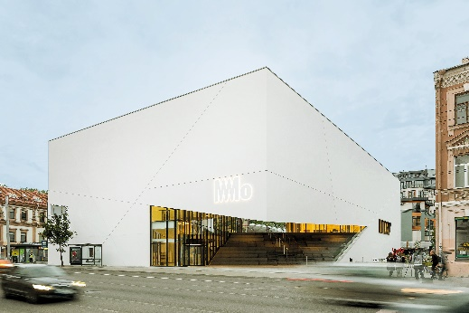
Hlavná cena:
Life Challenge Award 2020/21:
Mo Museum, Vilnius (LT)
https://int.baumit.com/lifechallenge2020/projects/non-residential/2216/mo-museum

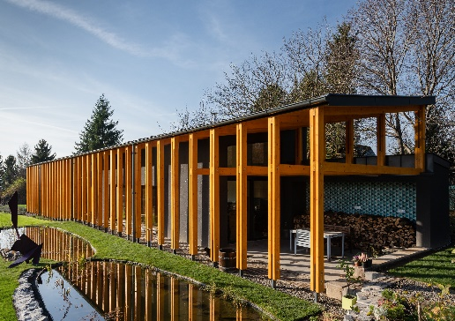
Rodinný dom:
Longitudinal-Axis Home, Budapašť (HU)
https://int.baumit.com/lifechallenge2020/projects/single-family-house/2378/longitudinal-axis-house

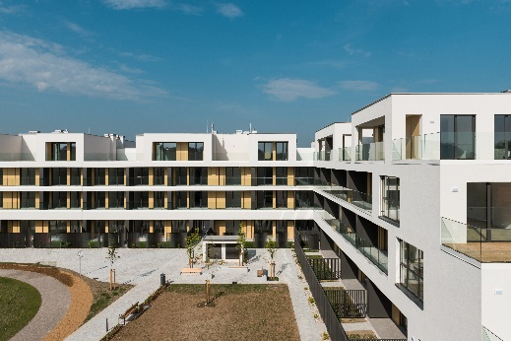
Bytový dom:
Murgle Apartments, Ľubľana (SI)
https://int.baumit.com/lifechallenge2020/projects/multi-family-residential/2574/murgle-apartments

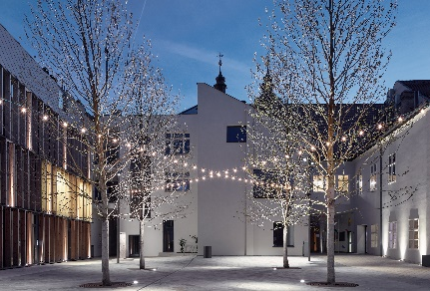
Nebytová stavba:
Nádvorie, Trnava (SK)
https://int.baumit.com/lifechallenge2020/projects/non-residential/2708/the-courtyard

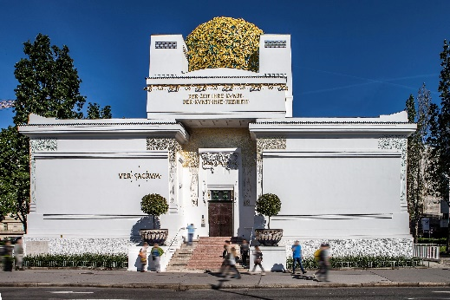
Renovácia historických objektov:
Secession, Viedeň (AT)
https://int.baumit.com/lifechallenge2020/projects/historical-renovation/2346/secession

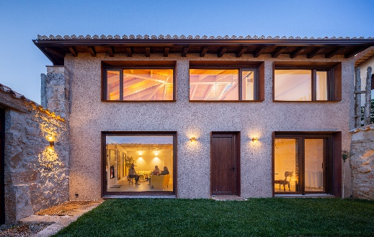
Zateplená budova:
Vivienda Alcoba, Alcoba de la Torre (ES)
https://int.baumit.com/lifechallenge2020/projects/thermal-renovation/2704/vivienda-alcoba

Štruktúra podporuje dizajn:
Rue Curial, Paríž (FR)
https://int.baumit.com/lifechallenge2020/projects/stunned-by-texture/2736/rue-curial

Slovenské nominácie
Baumit Slovensko malo v aktuálnom ročníku súťaže celkom štyri nominácie v štyroch rôznych kategóriách. Okrem už spomínaného Nádvoria v Trnave to boli tieto objekty:
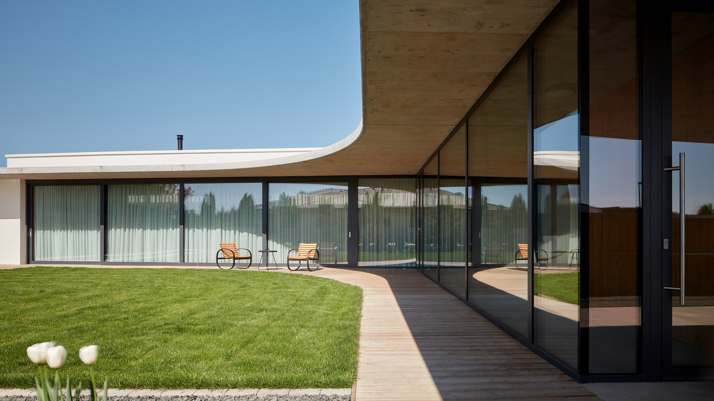
Rodinný dom
Rodinný dom Jarovce, Bratislava (SK)
https://baumit.sk/lifechallenge2020/projects/single-family-house/2675/family-house-j

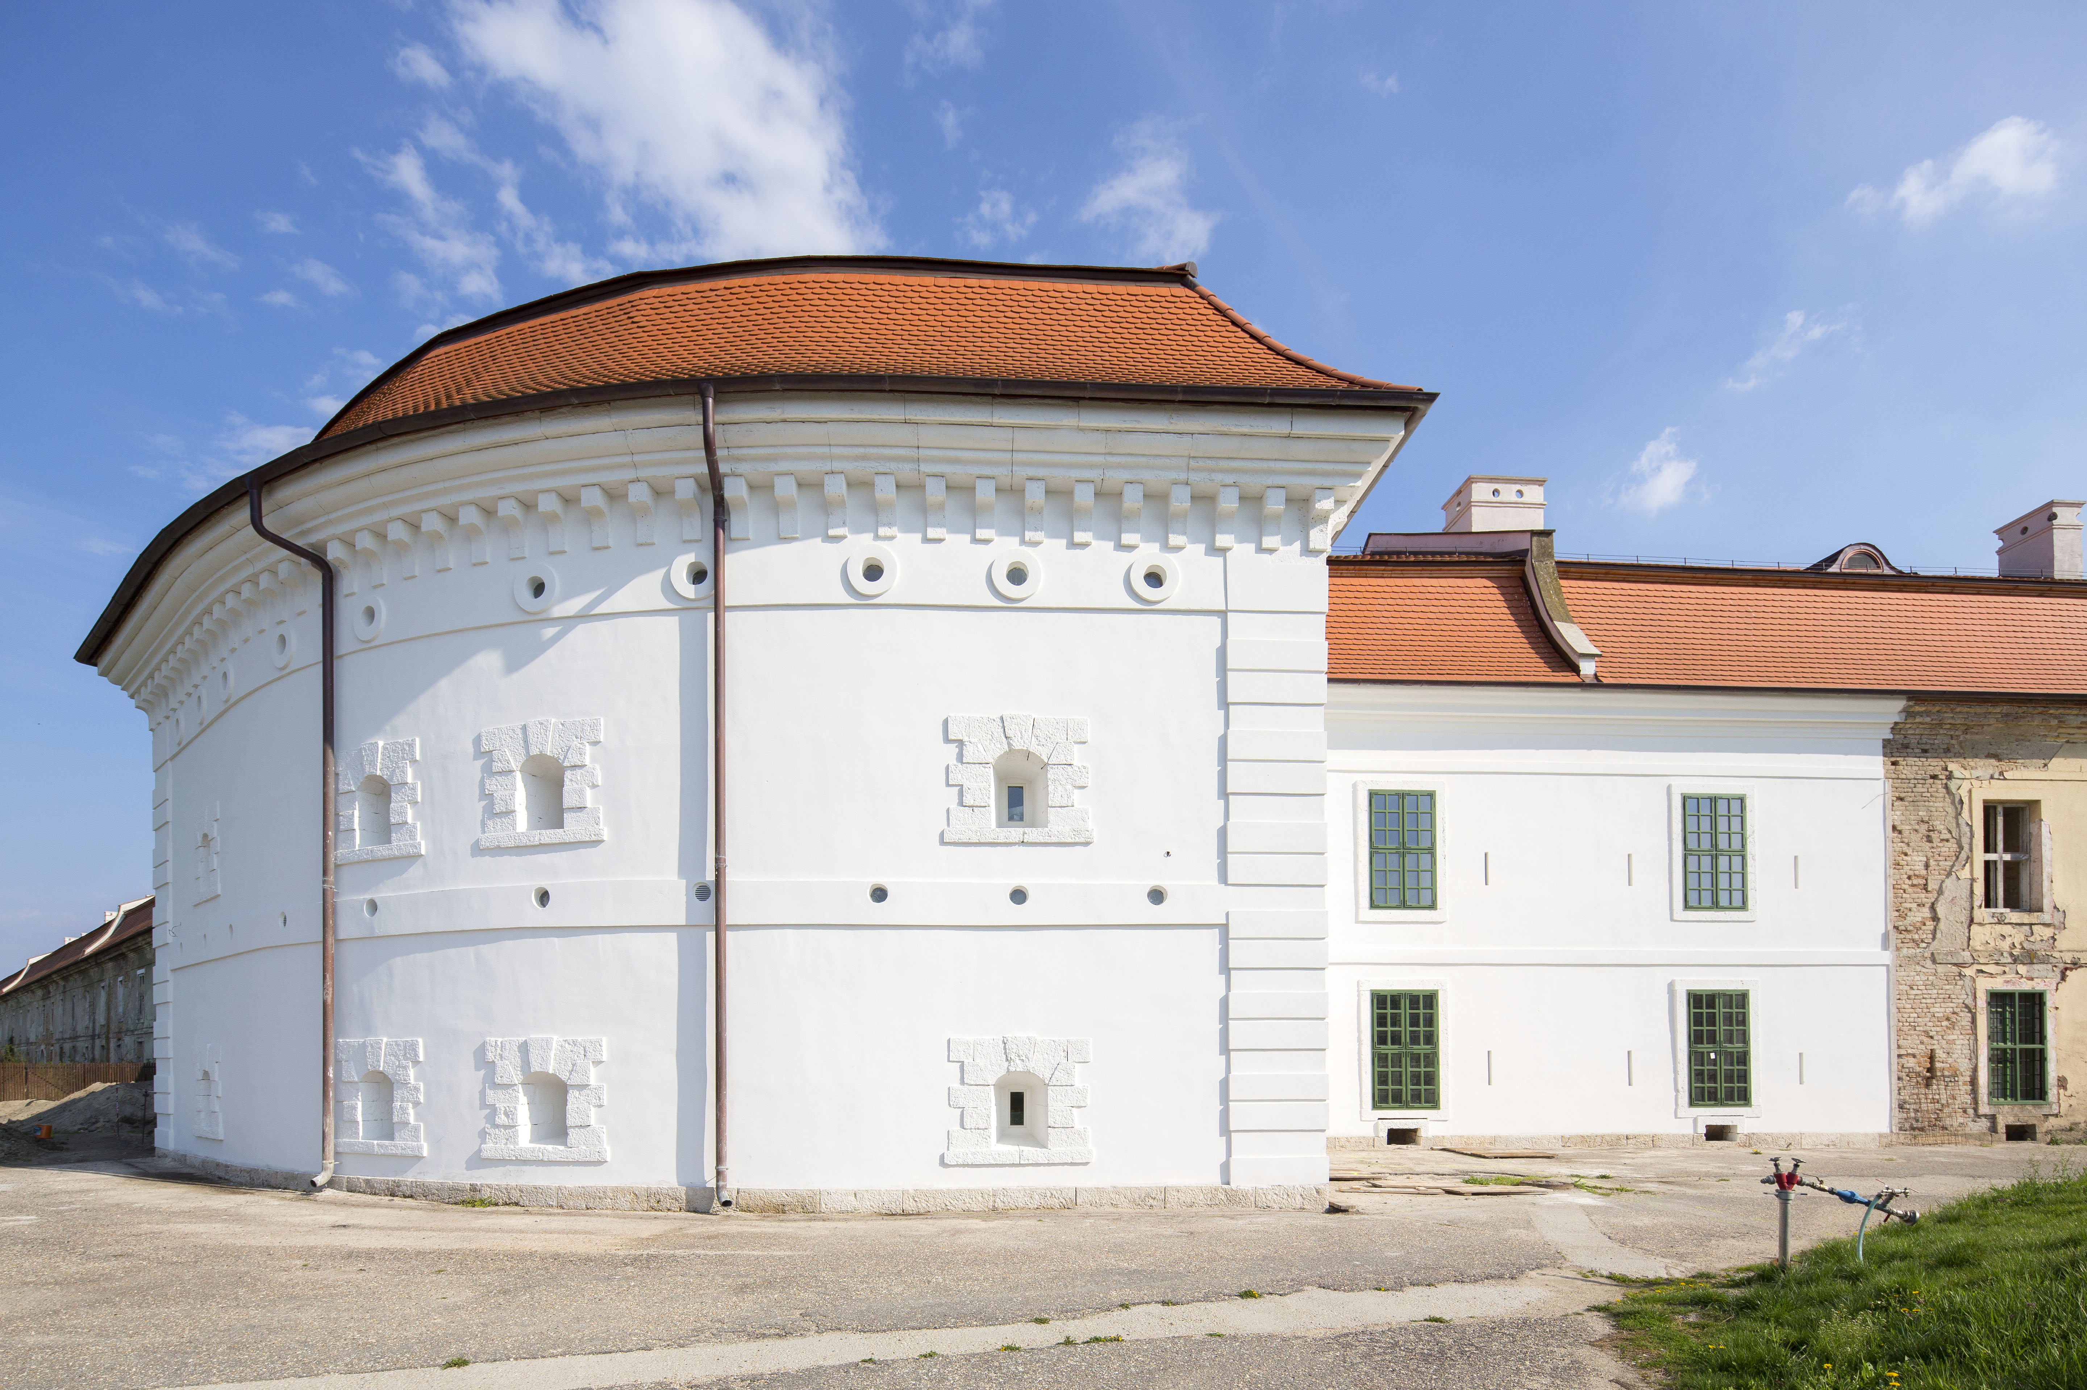
Renovácia historických objektov
Nová pevnosť, Komárno (SK)
https://baumit.sk/lifechallenge2020/projects/historical-renovation/2719/reconstruction-of-fortress

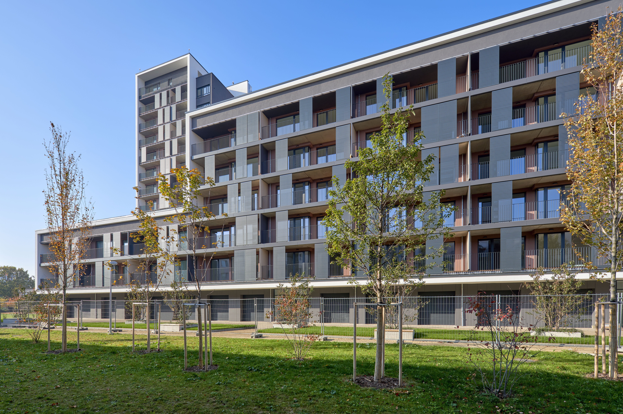
Bytový dom
Bytový dom Seberíniho, Bratislava (SK)
https://baumit.sk/lifechallenge2020/projects/multi-family-residential/2680/apartment-block-seberiniho

O Baumite
Baumit vznikol v roku 1988 ako značka stavebných materiálov a v súčasnosti je pevnou súčasťou európskeho priemyslu stavebných materiálov. Baumit je stredoeurópskym lídrom v oblasti tepelnoizolačných systémov (ETICS) a povrchových úprav fasád. Koncern ročne vyprodukuje viac ako 45 mil. m² tepelnoizolačných systémov, čo je dobrým dôvodom dôverovať širokej palete kvalitných produktov a systémov značky Baumit. Skupina Baumit pôsobí prostredníctvom svojich dcérskych firiem a pobočiek v 25 krajinách Európy. Zamestnáva viac ako 3 500 spolupracovníkov a v roku 2020 dosiahla skupina Baumit obrat 1 Mrd. €. Baumit investuje každoročne významné prostriedky do inovácie výrobkov a procesov. V posledných rokoch priniesol Baumit na trh stavebných materiálov nový produktový rad výrobkov Baumit Klima pre zdravé bývanie. V tomto roku prináša Baumit ďalšiu významnú inováciu, ktorá rozširuje portfólio produktov pre zdravé bývanie - Baumit Ionit - jedinečnú interiévovú farbu, ktorá ionizuje vzduch a prispieva tak ku kvalite vnútorného prostredia v našich bytoch a domoch, kde trávime stále viac času. Do inovácií produktov sa premietajú výsledky z výskumného parku VivaPark pri rakúskej centrále Baumitu, ktorý je v súšasnosti najväčším výskumným parkom stavebných materiálov svojho druhu na svete.

Foto prílohy:

Robert Schmid.jpg:
- Mag. Robert Schmid, konateľ skupiny Baumit a zástupca majiteľov skupiny Schmid Industrieholding (foto: Baumit)

Foto ocenených stavieb:

- 01 MO Museum_LC21 Award.jpg: Mo Museum, Vilnius, LT (foto: Norbert Tukaj)

- 02 Longitudial-Axis Home_Single Family.jpg: Longitudinal-Axis Home, Budapešť, HU (foto: Benedek Bognár)

- 03 Murgle Apartments_Multi Family.jpg: Murgle Apartments, Ľubľana, SI: (foto Žiga Lovšin)

- 04 The Courtyard_Non Residential.jpg: The Courtyard in Trnava, SK (foto: BoysPlayNice)

- 05 Secession_Historical Renovation.jpg: Secession, Viedeň, AT (foto: Baumit)

- 06 Vivienda Alcoba_Thermal Renovation.jpg: Vivienda Alcoba, Alcoba de la Torre, ES (foto: Rubén Bescos)

- 07 Rue Curial_Stunned by Texture.jpg: Rue Curial, Paríž, FR (foto: FABPICTURE)

Foto slovenských nominácií:

- 01_ COMPASS_Dum_Jarovce_03: Rodinný dom Jarovce, Bratislava, SK (foto: BoysPlayNice)

- 02_ TM#PM#SEBERINIHO__SNY5948: Bytový dom Seberíniho, Bratislava, SK (foto: Tomáš Manina)
- 03_ Komarno#08: Nová pevnosť, Komárno, SK (foto: Tomáš Manina)

Viac informácií:

lifechallenge.baumit.com
baumit.com

Kontakt:

Tomáš Sepp Beáta Badiarová
marketing public relations
Baumit SK Baumit SK

Baumit, spol. s r.o. Baumit, spol. s r.o.
Žižkova 9, 811 02 Bratislava Žižkova 9, 811 02 Bratislava

Tel. +421 905 619 099 Tel. +421 918 111 012
t.sepp@baumit.sk b.badiarova@baumit.sk
www.baumit.sk www.baumit.sk

